1. 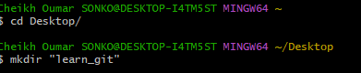
2. 
3. 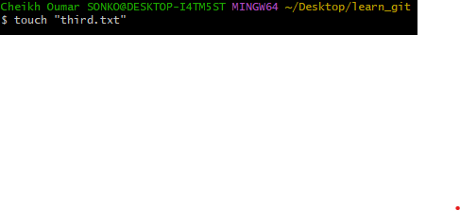
4. 
5. 
6. 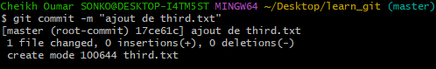
7. 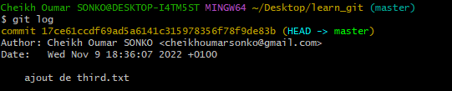
8. C:\Users\Cheikh Oumar SONKO\Desktop\check point git github\8.png
9. C:\Users\Cheikh Oumar SONKO\Desktop\check point git github\8.png
10. 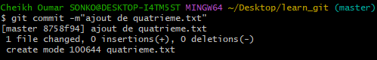
11. C:\Users\Cheikh Oumar SONKO\Desktop\check point git github\11.png
12. C:\Users\Cheikh Oumar SONKO\Desktop\check point git github\12 Ppng.png
13. C:\Users\Cheikh Oumar SONKO\Desktop\check point git github\14.png
14. 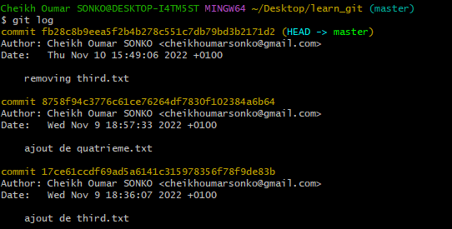
15. 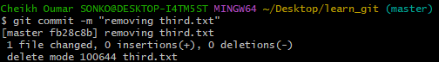
16. 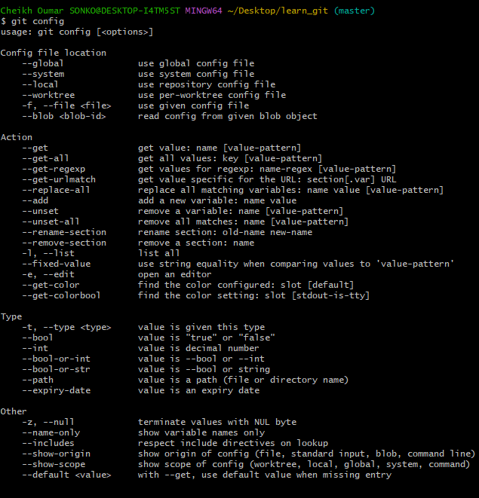
17. 

5-

1. 6

7

7 